ПРАКТИЧНА РОБОТА №7
Тема: “Налаштування сервісу IP-телефонії із використанням ASTERISK”
05 11

Налаштування роботи SIP-серверу:
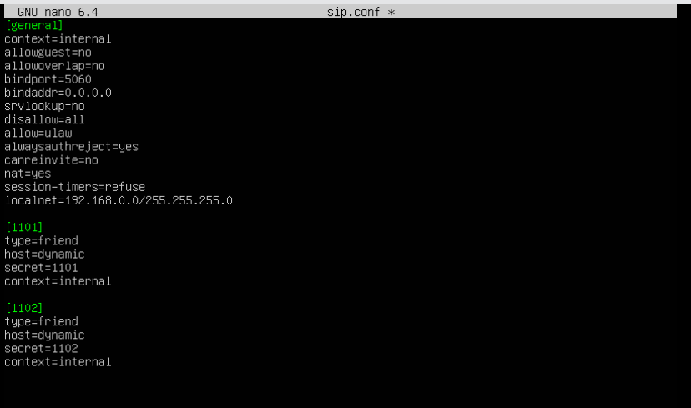
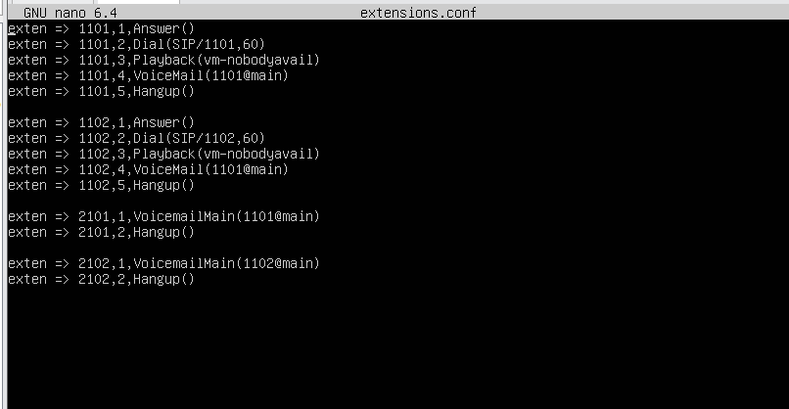
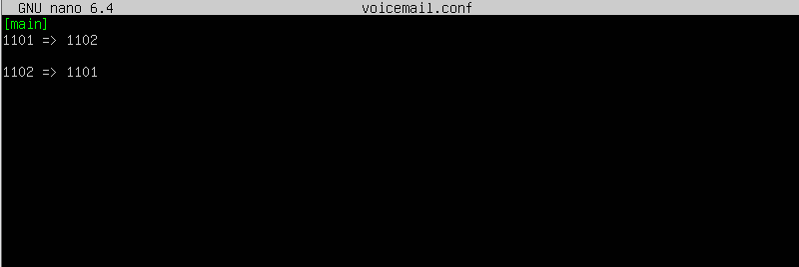
Результат підключення хостів до SIP-серверу після чого можливо проводити дзвінки між даними пристроями:
